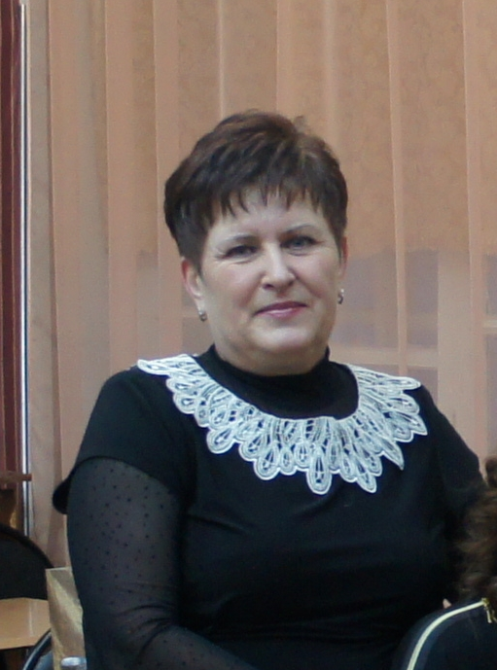
Варыпаева Ирина Алексеевна-
учитель истории и обществознания МБОУСОШ№2 г.Петровска Саратовской области
Отличник народного просвещения, Почетный работник основного общего образования

Ирина Алексеевна родилась в г. Петровске. В 1979 году окончила СОШ№2.В дальнейшем вся ее профессиональная деятельность связана со школой №2. В 1980 году была принята на должность старшей пионерской вожатой. После окончания историко – филологического факультета Пензенского педагогического института им. Белинского начала преподавать. На выбор профессии повлияли учителя: классный руководитель Силантьева Т.П и учитель истории Учайкина В.М.
Ирина Алексеевна опытный педагог-методист. Использует в своей работе современные педагогические технологии: проблемного обучения, критического мышления, ИКТ-технологии, игровые и т.д.
Учащиеся под ее руководством на протяжении многих лет становились победителями и призерами интеллект - фестиваля « Политика вокруг нас», областного молодежного форума «Будущее- это мы!» районных олимпиадах, олимпиадах проводимых ВУЗами , областной ЕГЭ-олимпиады, районных краеведческих чтений «Земля родная» и т.д.
За время работы у нее было 4 выпуска. Среди выпускников есть военные, летчики, адвокаты, преподаватели вузов, учителя.
На протяжении многих лет являлась руководителем районного методического объединения учителей истории и обществознания Петровского района. Она щедро делится своим опытом с молодыми педагогами , своими коллегами в рамках теоретических и практических семинаров, педагогических форумов , дает мастер-классы, имеет публикации
Ирина Алексеевна – дважды призер профессиональных конкурсов педагогического мастерства «Учитель года»-91» и «Учитель года-99».Ее Жизненное кредо- « Жить по совести».Педагогическое кредо- «Любить детей, ценить коллег, быть интересной для учеников»

